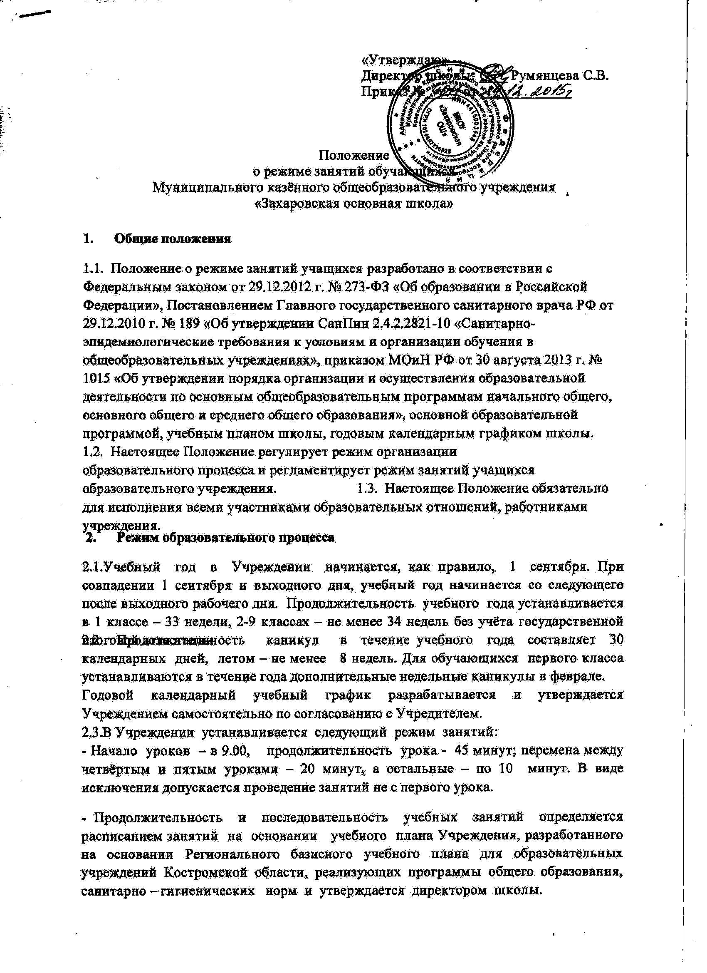

- Занятия проводятся в одну смену по пятидневной рабочей неделе в 1 – 9 классах.

В оздоровительных целях и для облегчения процесса адаптации детей к требованиям школы в 1-х классах применяется «ступенчатый» метод постепенного наращивания нагрузки в первом полугодии. Внеурочную деятельность обучающихся организуется не менее чем через 45 минут после уроков, реализуется в виде экскурсий, кружков, секций, олимпиад, соревнований и т.п. и регламентируется расписанием занятий внеурочной деятельности, утверждаемым руководителем Учреждения ежегодно.

**3. Режим каникулярного времени.**

3.1.Продолжительность каникул в течение учебного года составляет не менее 30 календарных дней.

3.2.Продолжительность летних каникул составляет не менее 8 недель.

3.3.Для учащихся  в первом классе устанавливаются в течение года дополнительные недельные каникулы.

3.4.Сроки каникул регламентированы годовым календарным графиком.

**4. Режим внеурочной деятельности.**

4.1.Режим внеурочной деятельности регламентируется расписанием работы   
кружков, объединений.  
4.2.Время проведения экскурсий, походов, выходов с учащимися на внеклассные мероприятия устанавливается в соответствии с календарно-тематическим планированием и планом воспитательной работы.   
Выход за пределы школы разрешается только после издания соответствующего приказа. Ответственность за жизнь и здоровье детей при проведении подобных мероприятий несет учитель,  который назначен приказом директора.   
4.3.Работа по общеразвивающим программам дополнительного образования допускается только по расписанию, утвержденному директором. 4.4.Длительность занятий зависит от возраста и вида деятельности. Продолжительность таких видов деятельности, как чтение, музыкальные занятия, рисование, лепка, рукоделие, тихие игры, составляет не более 50 минут в день для обучающихся 1 - 2 классов, и не более полутора часов в день - для остальных классов. На музыкальных занятиях рекомендуется шире использовать элементы ритмики и хореографии. Просмотры телепередач и кинофильмов не следует проводить чаще двух раз в неделю с ограничением длительности просмотра до 1 часа для обучающихся 1 - 3 классов и 1,5 - для обучающихся 4 - 8 классов. Для организации различных видов внеурочной деятельности используются общешкольные помещения: учебные кабинеты, спортивная комната, библиотека, спортивная площадка.

**5. Промежуточная и итоговая аттестация учащихся.**

5.1.Оценка индивидуальных достижений обучающихся осуществляется по окончании каждого учебного периода. Формы, сроки промежуточной аттестации регламентированы локальными актами учреждения.  5.2.Государственная итоговая аттестация проводится в соответствии с законодательством Российской Федерации в области образования.

**6.Заключительные положения**

6.1 Настоящее Положение вступает в силу с момента утверждения приказом директора.